

**OP 93**

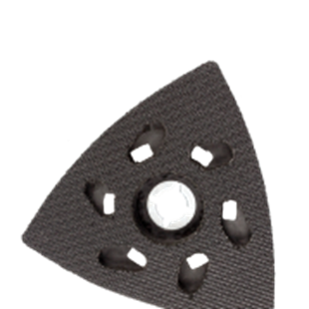

**OP 93**

Uitvoering

Starlock Schuurplateau

Toepassing

Schuurplateau met microklithechting. Snel en eenvoudig verwisselen van de schuurbladen

|  |  |  |  |  |
| --- | --- | --- | --- | --- |
| Art.nr. |  | Type | Bosch | V.E. |
| 519.0330 |  | OP [1x] | AVZ 93 G | 1 |